Звягинцева Дарья Андреевна, дата защиты 28.11.2017г.

Тема диссертации: «Пути улучшения комбинированного лечения лимфомы Ходжкина у детей и подростков», представлена на соискание ученой степени кандидата медицинских наук по специальности 14.01.12 – онкология
При проведении тайного голосования диссертационный совет в количестве 21 человека все по специальности 14.01.12 – онкология, участвовавших в заседании из 28 человека, входящих в состав совета, проголосовали: за – 20, против - нет, недействительных бюллетеней – 1.

.

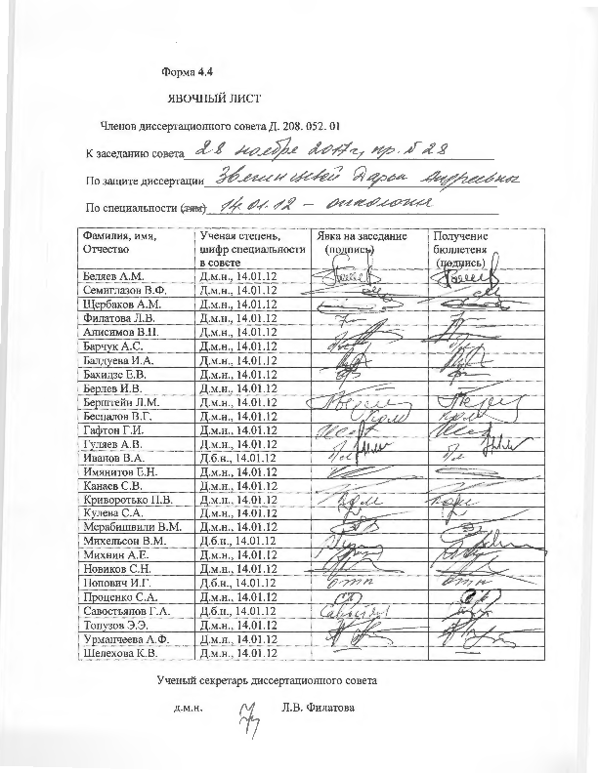

ЗАКЛЮЧЕНИЕ ДИССЕРТАЦИОННОГО СОВЕТА Д 208.052.01 НА БАЗЕ ФЕДЕРАЛЬНОГО ГОСУДАРСТВЕННОГО БЮДЖЕТНОГО УЧРЕЖДЕНИЯ «НАЦИОНАЛЬНЫЙ МЕДИЦИНСКИЙ ИССЛЕДОВАТЕЛЬСКИЙ ЦЕНТР ОНКОЛОГИИ ИМЕНИ Н.Н. ПЕТРОВА» МИНИСТЕРСТВА ЗДРАВООХРАНЕНИЯ РОССИЙСКОЙ ФЕДЕРАЦИИ ПО ДИССЕРТАЦИИ НА СОИСКАНИЕ УЧЕНОЙ СТЕПЕНИ КАНДИДАТА МЕДИЦИНСКИХ НАУК ЗВЯГИНЦЕВОЙ ДАРЬИ АНДРЕЕВНЫ

Аттестационное дело №__

Решение диссертационного совета от 28.11.2017г. № 28

О присуждении Звягинцевой Дарье Андреевне, гражданке РФ, ученой степени кандидата медицинских наук.
Диссертация «Пути улучшения комбинированного лечения лимфомы Ходжкина у детей и подростков» представлена на соискание ученой степени кандидата медицинских наук по специальности 14.01.12 – онкология, принята к защите 26.09.2017 (протокол №16) диссертационным советом Д 208.052.01 на базе федерального государственного бюджетного учреждения «Национальный медицинский исследовательский центр онкологии имени Н.Н. Петрова» Министерства здравоохранения Российской Федерации (197758, Санкт-Петербург, Песочный, ул. Ленинградская, д. 68. Приказ № 386/нк от 27.04.2017г.).
Аспирант Звягинцева Дарья Андреевна, дата рождения 01.08.1989 г., в 2012 году окончила Читинскую государственную медицинскую академию по специальности «педиатрия». В 2014 г. окончила ординатуру по специальности «детская онкология» в ФГБУ «НИИ онкологии им. Н.Н. Петрова» Минздрава России, в сентябре того же года, после успешной сдачи вступительных экзаменов, была зачислена в очную аспирантуру в ФГБУ «НИИ онкологии им. Н.Н. Петрова» Минздрава России. Удостоверение № 487 о сдаче кандидатских экзаменов выдано 19.04.2017г. ФГБУ «НМИЦ онкологии им. Н.Н. Петрова» Минздрава России РФ.
Диссертация выполнена в научном отделе инновационных методов терапевтической онкологии и реабилитации в ФГБУ «НИИ онкологии им. Н.Н. Петрова» Минздрава России.

Научный руководитель:
- доктор медицинских наук Семиглазова Татьяна Юрьевна, заведующий научным отделом инновационных методов терапевтической онкологии и реабилитации ФГБУ «НМИЦ онкологии им. Н. Н. Петрова» Минздрава России, ведущий научный сотрудник, доцент отдела учебно-методической работы.

Официальные оппоненты:
- доктор медицинских наук, профессор Афанасьев Борис Владимирович, директор НИИ детской онкологии, гематологии и трансплантологии им. Р.М. Горбачевой, заведующий кафедрой гематологии, трансфузиологии и трансплантологии ФПО ГБОУ ВПО «Первый Санкт-Петербургский государственный медицинский университет им. академика И.П. Павлова» Минздрава России

- доктор медицинских наук, профессор Ильин Николай Васильевич, руководитель отделения лучевой терапии системных заболеваний и лучевой патологии ФГБУ «Российский научный центр радиологии и хирургических технологий имени академика А.М. Гранова» Минздрава России.

Официальные оппоненты дали положительные отзывы на диссертацию.

Ведущая организация: Федеральное государственное бюджетное учреждение «Ростовский научно-исследовательский онкологический институт» Министерства здравоохранения Российской Федерации, в своем положительном заключении, подписанном заведующей отделением онкогематологии, доктором медицинских наук, профессором Лысенко Ириной Борисовной, указала, что по своей актуальности, научной новизне, объему выполненных исследований, практической значимости полученных результатов представленная работа полностью соответствует требованиям п. 9 Положения о порядке присуждения ученых степеней, утвержденного Постановлением Правительства РФ № 842 от 24.09.2013 (с изменениями от 21.04.2016г. №335), предъявляемым к диссертациям на соискание ученой степени кандидата наук, а соискатель заслуживает присуждения искомой степени по специальности: 14.01.12 – онкология.

На автореферат поступило два отзыва от:
1. доктора медицинских наук Жукова Николая Владимировича, ведущего научного сотрудника отдела кооперативных исследований в онкологии/гематологии подростков и взрослых федерального государственного бюджетного учреждения «Национальный медицинский исследовательский центр детской гематологии, онкологии и иммунологии имени Дмитрия Рогачева» Министерства здравоохранения Российской Федерации
2. кандидата медицинских наук Диникиной Юлии Валерьевны, заведующей отделением химиотерапии онкогематологических заболеваний и трансплантации костного мозга для детей ФГБУ «НМИЦ им. В.А. Алмазова» Минздрава России.
Все отзывы положительные, не содержат замечаний.
Выбор официальных оппонентов обусловлен тем, что они являются ведущими специалистами по теме представленной диссертации и дали свое согласие, а ведущей организации – тем, что она является ведущей научной организацией в области онкологии.
Соискатель имеет 17 опубликованных работ по теме диссертации, в том числе 6 работ, опубликованных в рецензируемых журналах, рекомендованных ВАК.
Основные работы:

1. Звягинцева Д.А. Семейная агрегация злокачественных лимфом / Д.А. Звягинцева, Т.Ю. Семиглазова, Л.В. Филатова, Д.А. Курочкина, А.С. Артемьева, С.А. Кулева // Врач. – 2015. – № 11. – С. 45-49. Авторский вклад 80%. В данной статье демонстрируются клинические случаи семейной агрегации злокачественных лимфом. Данная патология крайне редко встречается и имеет важное клиническое и научное значение.
2. Звягинцева Д.А. Ранняя токсичность программной терапии лимфомы Ходжкина у детей / Д.А. Звягинцева // Мед. совет. – 2017. – № 6. – С. 56-61. Авторский вклад 90%. Данная публикация посвящена оценке непосредственной токсичности, а также эффективности двух риск-адаптированных программ терапии лимфомы Ходжкина у детей и подростков.
3. Звягинцева Д.А. Кардиоваскулярная токсичность противоопухолевого лечения у детей / С.А. Кулева, Т.Ю. Семиглазова, Д.А. Звягинцева, М.Б. Белогурова, С.В. Иванова, И.В. Окиньшева // Педиатр. – 2017. – № 3. – С. 116-127. Авторский вклад 70%. В данной статье рассматривается кардиоваскулярная токсичность химио-лучевого лечения лимфомы Ходжкина.

4. Звягинцева Д.А. Нарушения фертильности у пациентов, излеченных от злокачественной опухоли в детском и подростковом возрасте / С.А. Кулева, Е.В. Цырлина, Д.А. Звягинцева, Н.А. Сидорова, Л.М. Берштейн // W.W.W. MEDLINE.RU. – 2017. – Т.18. – С. 259-271. Авторский вклад 80%. Данная работа посвящена исследованию степени выраженности фертильной дисфункции в отдаленном периоде наблюдения, в том числе и после терапии лимфомы Ходжкина.
5. Звягинцева Д.А. Однофакторная линейная регрессионная модель лимфомы Ходжкина у подростков / С.А. Кулева, С.В. Иванова, А.П. Карицкий, Д.А. Звягинцева // Вопр. онкологии. – 2017. – № 2. – С. 320-325. Авторский вклад 70%. В работе обосновано применение однофакторной линейной регрессионной модели у подростков с лимфомой Ходжкина у подростков.

Диссертационный совет отмечает, что выполненные автором научные исследования в совокупности можно квалифицировать как решение важной научной задачи, касающейся оптимизации комбинированного лечения лимфомы Ходжкина у детей и подростков.
Выявлены преимущества риск-адаптированной программы «СПбЛХ» по частоте возникновения ранних и поздних осложнений при сопоставимой эффективности по сравнению с программами «DAL-HD», «ранней интенсификации» у детей и подростков с лимфомой Ходжкина.
Определены основные факторы лечения, ассоциированные с возникновением дисфункции щитовидной железы и гонадной дисфункции в отдаленном периоде наблюдения.
Выявлена герминальная мутация с.3397С>Т (р.Р1133S) в гене KDR в семье с агрегацией лимфомы Ходжкина, которая может быть связана с повышенным риском возникновения данного заболевания.
Результаты диссертационной работы внедрены в практическую и научно-исследовательскую работу федерального государственного бюджетного учреждения «Национальный медицинский исследовательский центр онкологии имени Н.Н. Петрова» Министерства здравоохранения Российской Федерации. Полученные данные могут быть использованы в детских онкологических клиниках страны, оказывающих помощь детям и подросткам.
Дизайн исследования, его цель, задачи основываются на анализе передового опыта российских и зарубежных авторов.
Оценка достоверности результатов исследования базируется на анализе большого и разнообразного фактического материала (проанализировано 143 пациента в возрасте от 3 до 17 лет). Степень достоверности результатов проведенных исследований, выводов и практических рекомендаций не вызывает сомнений и определяется объемом обработанного материала, адекватным набором оцениваемых показателей, выбором для обработки материала и методов, соответствующих целям и задачам исследования.
Личный вклад автора состоит в определении идеи работы и планировании исследования. Автором самостоятельно выполнен анализ отечественной (24 источника) и зарубежной литературы (138 источников), проанализированы данные первичной медицинской документации, составлена база данных и проведена статистическая обработка материала. Приведенные клинические данные получены и анализированы диссертантом самостоятельно. Анализ, обобщение полученных результатов, формулирование выводов, практических рекомендаций выполнены автором лично.
Диссертация полностью отражает поставленную научную задачу, что подтверждается наличием плана исследования, основной идейной линии, четкостью формулировки и взаимосвязью выводов.
Диссертационным советом сделан вывод о том, что диссертация Звягинцевой Дарьи Андреевны «Пути улучшения комбинированного лечения лимфомы Ходжкина у детей и подростков» представляет собой научно-квалификационную работу, в которой сформулированы положения, внедрение которых вносит существенный вклад в решение важной научно-практической задачи улучшения результатов комбинированного лечения лимфомы Ходжкина у детей и подростков. Практическая и теоретическая значимость настоящего диссертационного исследования, его научная новизна, возможности практического использования его результатов и выводов соответствует критериям, установленным п. 9 Положения о порядке присуждения ученых степеней, утвержденного Постановлением Правительства РФ № 842 от 24.09.2013 (с изменениями от 21.04.2016 г. №335), предъявляемым к диссертациям на соискание ученой степени кандидата наук, и диссертационный совет принял решение присудить Звягинцевой Дарье Андреевне ученую степень кандидата медицинских наук по специальности 14.01.12 – онкология.
При проведении тайного голосования диссертационный совет в количестве из 21 человека, из них докторов наук по специальности 14.01.12 – онкология – 21, участвовавших в заседании, из 28 человек, входящих в состав совета, проголосовали за – 20, против – нет, недействительных бюллетеней – 1.

Председатель
диссертационного совета,
доктор медицинских наук
профессор Беляев Алексей Михайлович

Ученый секретарь
диссертационного совета,
доктор медицинских наук Филатова Лариса Валентиновна

28.11.2017

